Název | Cena (Kč) | Foto | Rozměr kelímku | Objednávka (ks)
Aquilegia flabellata Cameo Blue and White; Orlíček vějířovitý | 19 | 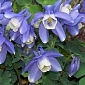 | K9
Aquilegia Origami Red & White;  Orlíček | 19 | 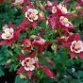 | K9
Aquilegia vulgaris blue | 19 | 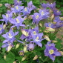 | K9
Arabis blepharophylla;  Huseník brvolistý | 17 | 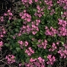 | K9
Armeria maritima Armada Rose;  Trávnička přímořská | 19 | 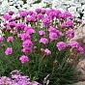 | K9
Armeria pseudarmeria Ballerina lilac  Trávnička | 19 | 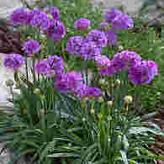 | K9
Aster alpinus Beauty blue;  Hvězdnice alpská | 19 | 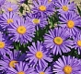 | K9
Aster alpinus Beauty rose;  Hvězdnice alpská | 19 | 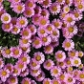 | K9
Aster alpinus Beauty white;  Hvězdnice alpská | 19 | 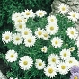 | K9
Aubrieta Axcent Burgundy;  Tařička Burgundy | 19 | 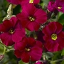 | K9
Aubrieta Light blue;  Tařička Light blue | 19 | 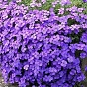 | K9
Campanula persicifolia Takion Blue ; Zvonek broskvolistý | 30 | 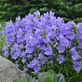 | KV12
Carex buchananii 'Red Rooster'  Ostřice Buchananova | 19 | 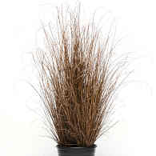 | K9
Carex buchananii 'Red Rooster'  Ostřice Buchananova | 29 |  | K12
Delphinium elatum - Excalibur Dark Blue White Bee;  Ostrožka | 28 | 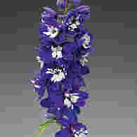 | KV12
Delphinium elatum Excalibur Pink White beee;  Ostrožka | 28 | 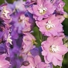 | KV12
Draba Aizoides;  Chudina vždyzelená | 17 | 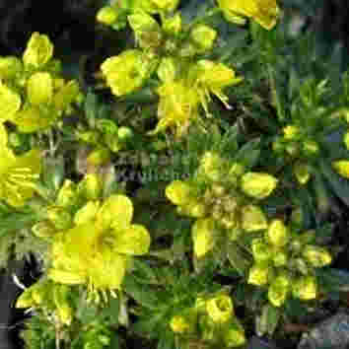 | K9
Echinops ritro;  Bělotrn modrý | 25 | 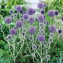 | KV12
Festuca scoparia;  Kostřava medvědí | 19 | 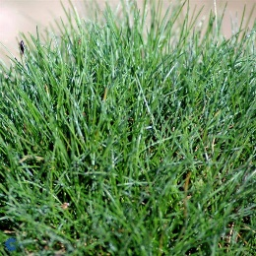 | K9
Fragaria vesca Alexandria;  Jahodník | 17 | 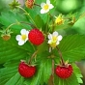 | K9
Fritillaria Michailovskyi;  Řepčík | 19 | 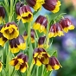 | K9
Gentiana acaulis;  Hořec | 28 | 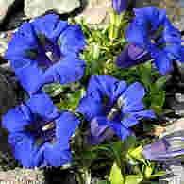 | K9
Heuchera hybrida 'Electra';  Dlužicha 'Electra' | 42 | 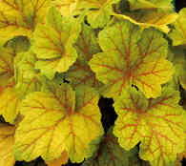 | K12
Heucherella Red Rover;  Dlužela | 39 | 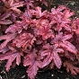 | KV12
Lavandula 'Richard Gray';  Levandule | 32 | 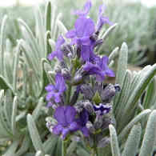 | KV12
Lupinus polyphyllus Pink Shades;  Lupina mnoholistá | 28 | 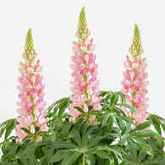 | KV12
Luzula sylvatica Sherwood;  Bika lesní | 28 | 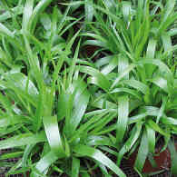 | KV12
Phlox paniculata Orange Rose;  Plamenka latnatá | 30 | 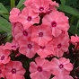 | KV12
Phlox paniculata 'Sweet Summer Soft Pink';  Plamenka latnatá | 30 | 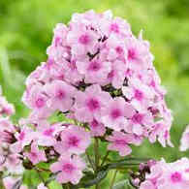 | KV12
Phlox Subulata „Scarlet Flame“;  Plamenka | 20 | 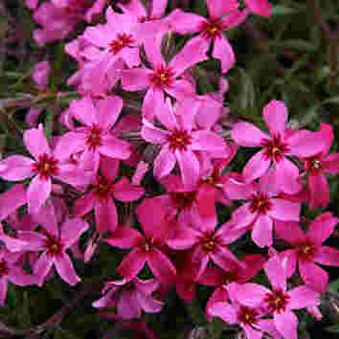 | K9
Phlox subulata Amazing Grace;  Plamenka | 19 | 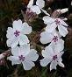 | K9
Phlox subulata 'Benita';  Plamenka šídlovitá | 19 | 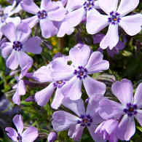 | K9
Phlox subulata Candy stripes;  Plamenka | 19 | 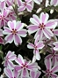 | K9
Primula veris Yellow compact;  Prvosenka | 17 | 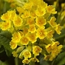 | K9
Pulsatila vulgaris mix;  Koniklec | 19 | 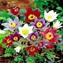 | K9
Pulsatila vulgaris Pinwheel Blue Violet; Koniklec | 19 | 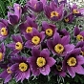 | K9
Pulsatila vulgaris Pinwheel White;  Koniklec | 19 | 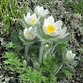 | K9
Pulsatila vulgaris Red;  Koniklec | 19 | 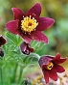 | K9
Saxifraga alpino Early carnival;  Lomikámen | 19 | 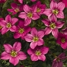 | K9
Saxifraga alpino Early Lime;  Lomikámen | 19 | 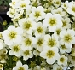 | K9
Saxifraga alpino Early rose;  Lomikámen | 19 | 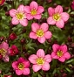 | K9
Saxifraga arendsii Higlander red; Lomikámen | 19 | 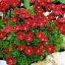 | K9
Saxifraga arensii white;  Lomikámen | 19 | 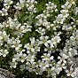 | K9
Saxifraga harder zwerg;  Lomikámen | 19 | 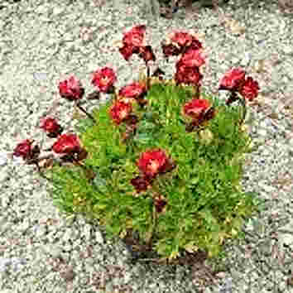 | K9
Saxifraga Hostii;  Lomikámen Hostův | 19 | 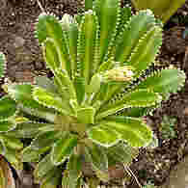 | K9
Saxifraga Silver Cushion;  Lomikámen | 19 | 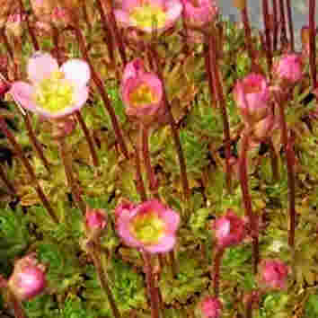 | K9
Sedum spurium Mahagony red;  Rozchodník pochybný | 17 | 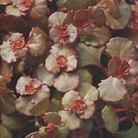 | K9
Sedum sunsparkler Jade Tuffet | 30 | 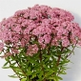 | KV12
Sempervivum Mix;  Netřesky | 17 | 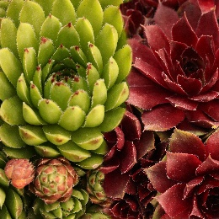 | K9
Tanacetum 'Robinson red';  Kopretina šarlatová | 28 | 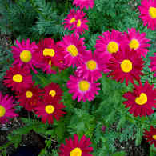 | KV12
Thymus longicaulis;  Mateřídouška | 19 | 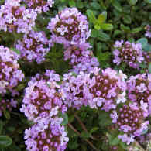 | K9
Veronica Gentianoides;  Veronika (rozrazil hořcovitý) | 21 | 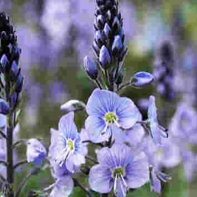 | K9
Viola Sororia Freckles;  Viola | 19 | 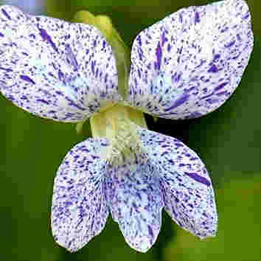 | K9

- Ceny jsou uvedeny bez dopravy. Ta bude účtována v ceně ca 4-5 Kč/km za celou objednávku.
- EU-rostlinolékařský pas CZ/ÚKÚZ, naše reg. č. 0305
- Počet rostlin v eurobedně: K9 24ks, KV12 15ks, K12 (1 l) 12 ks

